环境工程专业培养方案

专业代码：081001

专业名称：环境工程(Environmental Engineering)

学 制：四年

授予学位：工学学士

一．培养目标
环境工程是一门与土木建筑、化学工程、机械工程、生物学、管理学和社会学等多门学科相关的交叉学科，研究环境污染防治技术的原理和方法的学科，主要是研究对废气、废水、固体废物、物理性污染的防治技术，用具体的工程、规划和管理措施，控制环境污染，保护环境与资源，使社会、经济和环境协调发展。
本专业培养适应国家建设和经济发展需要，系统掌握化学、机械和环境工程的基础理论、专业知识和实验研究方法，具有环境污染防治工程设计及运营管理能力、开展环境评价规划和环境质量监控管理的能力，以及环境工程方面的新理论、新工艺和新设备的研究和开发能力，具备良好的人文素养、职业道德和社会责任感，具有一定创新意识和较强工程实践能力，良好的人际交往及团队合作能力，能够综合运用环境工程及相关学科理论和专业知识，在政府部门、市政部门、环保企业、工矿企业、科研单位及学校从事环境工程设计、施工与运营管理、评价规划、技术咨询、教育培训、研究开发等工作的工程应用型技术人才。
预期本专业毕业生5年内达到以下目标：
培养目标1：具有良好的工程素养、职业道德、社会责任感、可持续发展理念，并愿意为社会服务；
培养目标2：系统掌握环境工程学科以及相关领域的专业知识，具备较好运用学科基础和专业知识的能力，了解环境工程和相关行业的法律、法规和标准，满足工作岗位要求，胜任环境工程设计、环保设备开发、环保工程施工与运营管理、环境评价与规划、环境质量监控与管理等方面工作；
培养目标3：在工作中具有跨职能团队和跨文化沟通交流能力，并具备相应的组织与管理能力；
培养目标4：通过继续教育或其他学习渠道更新知识，实现能力和技术水平的提升，具备从事环境工程方面的新理论、新工艺和新设备的研究与开发能力；
培养目标5：发展为合格环境工程师，具备独立解决环境工程复杂技术问题的能力，成为所在领域的专业技术骨干或管理骨干。

二．毕业要求
毕业应获得以下几方面的知识和能力：
毕业要求1： 工程知识 掌握数学、自然科学、工程基础和专业知识并能将其用于解决复杂环境工程问题，了解环境工程行业的前沿发展现状和趋势。
毕业要求2：问题分析 能够应用数学、自然科学和工程科学的基本原理，识别、表达、并通过文献研究分析复杂环境工程问题，以获得有效结论。
毕业要求3：设计/开发解决方案 能够设计针对复杂环境工程问题的解决方案，设计满足特定需求的系统、工艺流程、构筑物或专用设备，并能够在设计环节中体现创新意识，考虑社会、健康、安全、法律、文化以及环境等因素。
毕业要求4：研究 能够基于科学原理并采用科学方法对复杂环境工程问题进行研究，包括设计实验方案、分析与解释数据、并通过信息综合得到合理有效的结论。
毕业要求5：使用现代工具 在解决环境工程领域复杂工程问题活动中，具有开发、选择与使用恰当技术手段、资源条件、现代工程工具和信息网络技术的能力，包括对复杂工程问题的预测与模拟，并能够理解其局限性。
毕业要求6：工程与社会 在解决环境工程领域的相关问题中，能够基于工程相关背景知识进行合理分析，评价专业工程实践和复杂工程问题解决方案对社会、健康、安全、法律以及文化的影响，并理解应承担的责任。
毕业要求7：环境和可持续发展 能够针对复杂环境工程问题，理解和评价相关工程实践活动对环境、社会可持续发展的影响。
毕业要求8：职业规范 热爱祖国，拥有健康的体魄，具有人文社会科学素养、社会责任感，能够在工程实践中理解并遵守工程职业道德和规范并履行责任。
毕业要求9：个人和团队 具有团队合作精神，能够在多学科背景下的团队中承担个体、团队成员以及负责人的角色。
毕业要求10：沟通 能够就复杂工程问题与业界同行及社会公众进行有效沟通和交流，包括能够理解和撰写效果良好的研究报告和设计文件，进行有效的陈述发言；掌握一门外语，能够比较熟练地阅读环境工程专业的外文书刊资料，具备一定的国际视野，能够在跨文化背景下进行沟通和交流。
毕业要求11：项目管理 理解工程项目管理的原理与经济决策基本方法，并能够应用于多学科背景下的环境工程实践活动中。
毕业要求12：终身学习 具有自主学习和终身学习的意识，有不断学习和适应社会发展的能力。

三．主干学科
环境科学与工程、机械工程。

四．专业主干课程
无机与分析化学、有机化学、物理化学、工程制图、工程力学、环境流体力学、机械工程设计基础、环境分析与监测、水污染控制工程、大气污染控制工程、环保设备原理与设计、环境评价与规划等。
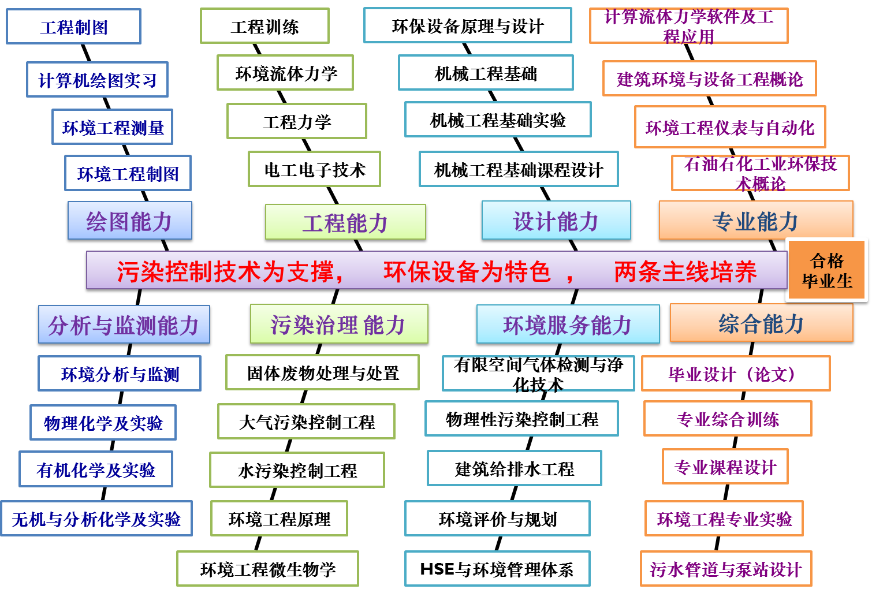

五．主要实践环节
环境工程测量、工程训练、计算机绘图实习、认识实习、专业实习、污水管道与泵设计、机械工程基础课程设计、水污染控制工程课程设计、大气污染控制工程课程设计、固体废物处理与处置课程设计、专业综合训练、毕业设计(论文)等。

六．主要专业实验
无机与分析化学实验、有机化学实验、物理化学实验、机械工程基础实验、环境工程专业实验等。

七．学分（学时）分配与毕业最低学分要求
- 学分分配
（1）通识教育和专业教育类别的学分要求
毕业所需最低修读总学分数为177学分（不含综合教育学分），其中通识教育80学分，专业教育97学分。
类别 | 课程教学学分 |  |  | 集中实践学分 |  |  | 合计
类别 | 必修 | 选修 | 小计 | 必修 | 选修 | 小计 | 合计
通识教育 | 58 | 17 | 76 | 4 | 0 | 4 | 80
专业教育 | 50 | 5 | 55 | 42 | 0 | 42 | 97
合计 | 108 | 22 | 131 | 46 | 0 | 46 | 177
选修课学分占总学分的12.4%，集中实践环节学分占总学分的26.0%。
（2）综合教育类别的学分要求
学生毕业除必须修满培养方案规定的通识教育和专业教育类别中各类课程模块的学分和总学分外，还须修满培养方案中综合教育部分所规定的17学分。综合教育模块包含了入学教育、国防教育、公益劳动、形势与政策、就业指导，以及其他以课外为主的政治、经济、科技与文化活动（各类活动的具体学分数由学生处和团委负责规定）。
- 学时分配
类别 | 课程教学学时 |  |  |  |  | 集中实践周数
类别 | 必修 |  | 选修* |  | 合计 | 集中实践周数
类别 | 理论 | 实践 | 理论 | 实践 | 合计 | 集中实践周数
通识教育 | 988 | 116 | — | — | 1104 | 4
专业教育 | 720 | 192 | 120 | 40 | 1072 | 42
合计 | 1708 | 308 | 120 | 40 | 2176 | 46

注*：选修学时为满足课程模块要求学分的情况下学生修的最少学时。
课程教学学时中，除通识教育选修课外的理论教学总学时1828，实践教学总学时348。所有实验和实践课程学时（含集中实践周折合学时）占总学时的42.9%。

八．选课指导
主要通识教育课程、专业教育课程选课顺序如下：
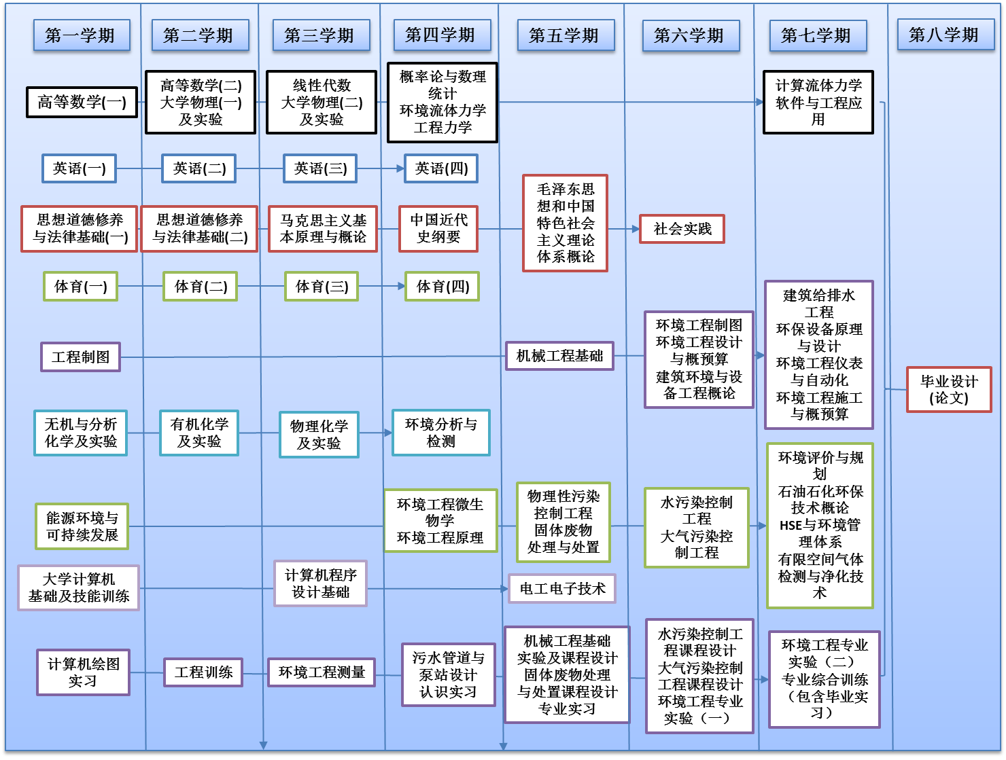
本培养方案所涉及的学生学业指导由学生所在系或专业具体负责。

九．专业介绍与专业特色
本专业是跨环境工程、机械工程等学科领域的工程应用型专业，具有知识面广、知识结构合理、体现现代工程教育的特征。学生主要学习无机与分析化学、有机化学、物理化学、工程力学、工程制图、环境分析与监测、环境污染控制工程学等环境科学与工程学科、机械工程学科以及计算机应用技术方面的基本理论和知识，受到工程设计、环境保护和科学研究的基本训练，掌握对环境污染问题治理、环保机械设备的优化设计制造等复杂工程问题、环保工程创新改造和新技术开发研究的能力。为了体现知识、能力、素质协调发展和综合提高的原则，在教学中采取了课内外教学相结合、理论与实践教学相结合的方法。加强了自然科学理论基础和专业技术基础理论课程的学习，以及对外语、计算机等现代工具应用能力的培养。
在课程设置上注重了工程训练、工程测量、污水管道与泵站设计、认识实习、专业实习、环境工程专业实验、水污染控制工程课程设计、大气污染控制工程课程设计、固体废弃物处理与处置课程设计和毕业设计等实践环节的训练，加强了对学生工程能力、工程观念、团队合作能力的培养。通过计算机程序设计基础、计算机绘图实习等课程的教学，并在各阶段的课程设计和毕业设计中进行计算机绘图、计算机编程、工程软件模拟等训练，加强现代工具的使用能力训练。通过基础英语、英语写作、英语口语、实践环节答辩等训练，增强学生的交流也沟通能力，在课程设计、毕业设计环节中要求学生查阅外文资料与标准，在提高学生查阅文献、应用标准能力的同时，锻炼学生设计能力、解决问题能力，以适应工程与社会的需要，培养环境与安全意识。
本专业的特点是：专业知识面宽、使用现代工程工具与实践能力强。毕业生可在政府部门、市政部门、环保产业部门、工矿企业、科研院所、教育培训等机构从事评价规划、设计施工、运营管理、技术咨询、教育认证、研究开发等环境保护相关的工作，也可以在环保产业部门从事与环保设备相关的研究、设计、制造、运行控制及维护管理等方面的工作。
特色：
1. 在兼顾常规环境工程专业共性培养的基础上，突出环保设备特色与石油石化特色，以更好地适应环保产业发展对高层次技术人才的要求。
2. 在课程体系的设置上，注重了理论课程与实践课程的有机衔接，强调对工程意识和工程观念的培养，强调对现代工具在专业实践中应用能力的培养。

